Travail de fin d’études réalisé dans le cadre du cours de sciences économiques

Lecture d’un livre : L’ECONOMIE EXPLIQUEE PAR LE FOOT
Auteur : Ignacio Palacios-Huerta
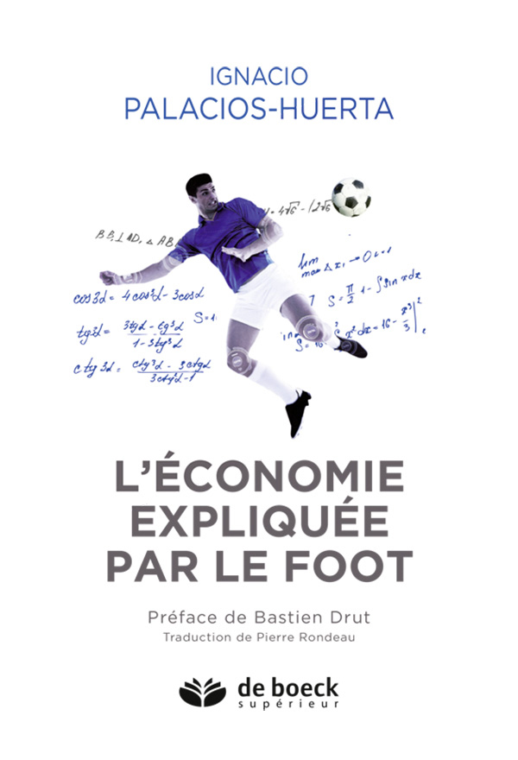

Athénée Provincial Warocqué Morlanwelz
2017-201
Remerciements
J’aimerais tout d’abord remercier mon professeur Eric Assolari pour m’avoir appris les bases des Sciences Economiques et qui par ses compétences et sa patience a su me soutenir dans la poursuite de mes études.
Ensuite, je tiens à remercier ma maman qui a contribué à la réalisation de ce travail.
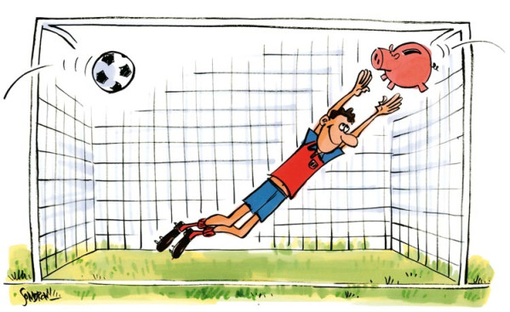
Introduction

La naissance du foot a eu lieu sur les pelouses britanniques vers 1860. L’histoire de ce jeu devenu le plus populaire du monde a donc plus de 100 ans. Effectivement le foot est un jeu collectif, un sport qui s’adresse aussi bien aux enfants (à vocation ludique) qu’aux adultes amateurs et professionnels.
Le professionnalisme a été autorisé entre les deux guerres mondiales (+- 1930). On compte aujourd’hui +- 120 000 joueurs évoluant sous un statut professionnel (ce chiffre est à prendre avec précaution car la définition d’un joueur professionnel peut varier d’un pays à l’autre).
Ce sport pratiqué dans le monde entier a une grande place dans la société notamment au niveau social et économique. L’argent dans le foot professionnel est présent sous diverses formes : salaires, transferts, publicités ou encore contrats. Cet argent pousse les footballeurs à se surpasser : plus ils sont performants plus leurs salaires et leurs primes augmentent, c’est le rapport performance/prime.
L’autre impact de l’argent concerne l’aspect médiatique (le foot étant le sport le plus médiatisé dans le monde) : les joueurs cherchent à satisfaire le regard des spectateurs. Le danger vient du fait que certains joueurs utilisent des moyens plutôt controversés (tricheries, corruptions…) qui ternissent l’image de ce sport.
Le livre d’Ignacio Palacios-Huerta « l’Economie expliquée par le foot » traite avec beaucoup de justesse des conséquences et des issues économiques que peut avoir le foot.
Bon amateur de foot et intéressé par l’économie en général, le livre précité est une bonne occasion d’approfondir le sujet d’autant que le foot quel qu’il soit est un véritable phénomène de société.

Corps du travail

1)Identification de l’ouvrage
- Titre : L’Economie expliquée par le foot
- Année de parution : 2015
- Traduction en français par Pierre Rondeau en 2015
- Nombre de pages : 229
- Editeur : De Boeck Supérieur
- Lieu d’édition : Louvain-La-Neuve pour la traduction en français

2)Identification de l’auteur
D’origine espagnole, le professeur Ignacio Palacios-Huerta a deux passions dans la vie : le football (joué professionnellement à Barakaldo) et l’économie.
Diplômes
- 1989 : Bac Science Economie à l’Université du Pays-Basque, Bilbao
- 1991 : Master Economie à l’Université de Chicago
- 1995 : Doctorat Economie à l’Université de Chicago. Thèse du doctorat « Risque et rendement dans les investissements »
Activités professionnelles
- 1993 à 1995 : Maitre de conférences à l’Université de Chicago
- 1995 à 1997 : Professeur adjoint à la Tuck School Of Business du Dartmouth College
- 1997 à 1998 : Professeur invité à l’Université de Stanford
- 1999 à 2000 : Professeur invité à l’Université de Chicago
- 1999 à 2005 : Professeur adjoint d’économie à l’Université de Brown
- 2005 à 2008 : Professeur d’économie (gestion et stratégie) et de science politique à la London School Of Economics (LSE)
- 2011 : conseiller technique principal au sein de l’Athletic Club de Bilbao
- Actuellement : ses recherches se concentrent principalement sur l’identification et l’étude de nouvelles questions concernant le comportement humain individuel et agrégé, y compris le comportement stratégique dans des contextes compétitifs, les préférences humaines, les incitations et le capital humain, entre autres.
Autres ouvrages
a) « In 100 years : Leading Economists Predict the Future » publié en 2013 par Mit Press. Traduit en français, coréen, japonais, chinois et polonais.

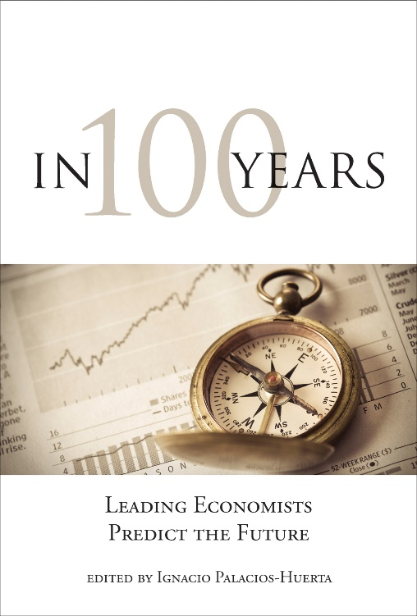

b) « Beautiful Game Theory » publié en 2014 par Princenton University Press. Traduit en francais et en chinois.

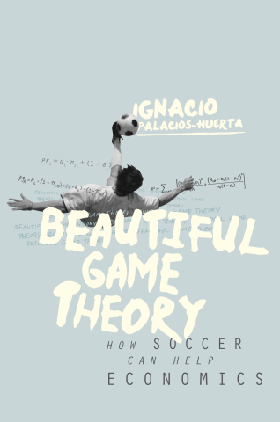

3)Intention(s) et problématique(s) de l’ouvrage
Intentions(s)
- Economiste du sport Ignacio Palacios-Huerta a récolté et analysé l’ensemble des études liant la Science Economique à l’environnement et aux données du football. Ses travaux vont de la théorie des jeux à la psychologie sociale en passant par la démonstration de l’efficience des marchés jusqu’à la discrimination sur le marché de l’emploi. La particularité de ce livre est qu’il va étudier l’économie à travers le football.
- Type d’ouvrage : Economie dans le monde du sport.
Problématique(s)
- Les buts de cet ouvrage sont d’utiliser les données construites par le football et de percer les mystères du comportement humain en passant par l’analyse et l’étude des phénomènes du foot.
- L’auteur veut nous prouver que le football fait avancer la Science Economique, que cet ouvrage doit servir le foot afin d’améliorer la qualité du jeu et qu’il faut se servir de la théorie économique pour soutenir le sport.
- Exemples de questions posées :
- les footballeurs sont-ils capables de maximiser leurs choix individuels lors d’un penalty ou d’une séance de tirs au but ?
- les footballeurs peuvent-ils appliquer des stratégies sur et en dehors du terrain ?
- la pression psychologique (compétition, concurrence…) peut-elle modifier le comportement lors d’une décision importante (lors d’un penalty) ?
- quelle est l’influence de l’information sur l’efficience des marchés (paris sportifs) ?
- quel est le rôle de la pression sociale dans les cas de corruption ?
- Toutes ces questions abordées n’ont pas pour but d’illuminer le monde du sport à travers l’économie mais au contraire, l’idée est de faire évoluer l’économie à partir du football. Les problématiques posées sont étudiées avec des données récoltées dans ce sport. C’est le foot au service de l’économie et non l’inverse.
Rapport avec le cours de sciences économiques
Le chapitre économie-sportive n’ayant pas (encore) été abordé au cours, il paraissait intéressant de s’y attarder par l’intermédiaire de cet ouvrage alliant à la fois des sujets d’actualités footballistiques et financières.
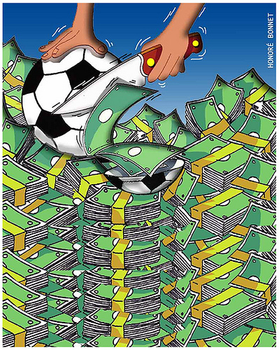
4)Méthodologie, démarche
Le livre est une combinaison de recherches sérieuses, de vulgarisations scientifiques et d’anecdotes sportives. L’auteur a utilisé de nombreuses études introductives sur des questions économiques très variées.
Il a agrémenté les analyses théoriques par des exemples concrets observés dans le sport et de ce fait rendu l’économie fondamentale, expérimentale, la théorie des jeux, la finance, les statistiques plus attrayants et intuitifs.
5)Résumé de l’ouvrage
Logique de progression
Le livre comprend trois parties :
- Partie 1 : PREMIERE MI-TEMPS (chapitres 1 à 4)
- Partie 2 : MI-TEMPS (chapitre 5)
- Partie 3 : SECONDE MI-TEMPS (chapitres 6 à 10)
Du chapitre 1 à 4, le livre traite de la théorie du jeu : problématique tactique et financière.
Du chapitre 5 à 10, le livre traite des conséquences et des issues économiques générales du football.
Résumé chapitre par chapitre
Chapitre 1 : étude du théorème du minimax de Von Neumann lors d’un penalty.
Chapitre 2 : évaluation des différences du comportement des footballeurs sur le terrain et en dehors, dans un laboratoire.
Chapitre 3 : comparaison des résultats obtenus dans le chapitre deux et détermination des variables significatives.
Chapitre 4 : importance de la pression psychologique autour d’un évènement lors d’une décision importante comme un penalty.
Chapitre 5 : influence de l’information sur l’efficience des marchés.
Chapitre 6 : quel est le rôle de la pression sociale dans les cas de corruption.
Chapitre 7 : impact des incitations externes motivées par l’obtention d’une prime.
Chapitres 8-9 : étudient la peur et les moyens mis en place pour surmonter cette émotion.
Chapitre 10 : analyse de la discrimination et le racisme dans le foot.
Résumé global
Le premier chapitre est entièrement consacré à la théorie des jeux. Cette théorie repose sur l’hypothèse du minimax et pourrait s’expliquer comme ceci : tout agent rationnel doit avoir un comportement inconnu de son adversaire et imprévisible. Il peut ainsi maximiser ses gains (ce qui est le but recherché).
Le minimax suppose :
- la participation de seulement deux joueurs.
- une stratégie mixte c’est-à-dire que le joueur choisit au hasard le coup qu’il joue.
- des gains à somme nulle c’est- à-dire que la somme des gains des deux joueurs est égale à zéro. L’idée est que le gain d’un des deux joueurs est l’inverse de l’autre.
C’est pour ces raisons que le minimax a toute sa place dans le foot au moment des penaltys. En effet, cet affrontement oppose deux joueurs de deux équipes adverses dans une compétition sportive, chacun cherchant à obtenir plus que l’autre (la probabilité de réussite d’un joueur est la même que celle d’un autre).
Dans ce chapitre, le théorème du minimax a pu être validé (test de Pearson, Runs test a l’appui).
Aussi il a été démontré que les probabilités de succès étaient les mêmes pour chaque joueur et qu’il n’y avait pas de biais empirique ou informationnel.
Que les choix des joueurs n’étaient pas influencés par les variables passées et sont purement aléatoires. Les analyses de ce chapitre et les résultats qui en découlent représentent pour la première fois une démonstration de l’existence empirique du théorème du minimax.
Magnifique exemple qui prouve que le foot explique et est au service de l’économie. L’auteur explique ainsi que les joueurs par répétition de l’exercice et par maximalisation de l’utilité individuelle développent le minimax et optimisent leurs raisonnements.
Par la suite, l’auteur a décidé de comparer les résultats observés en laboratoire et sur le terrain, dans le cadre du football afin de montrer un lien tangible entre les deux et valider les thèses de l’économie expérimentale.
Comme pour la démonstration précédente, c’est le penalty qui servira de support pour cette analyse.
Deux implications seront vérifiées :
- le taux de victoire et la distribution du jeu.
- l’hypothèse d’action parfaitement aléatoire.
Il en ressort que chez les footballeurs, les années passées sur le terrain leurs ont permis d’acquérir une expérience et une réflexion applicable à la théorie des jeux. Leurs actions sont les mêmes que celles réalisées lors d’un penalty pendant un match ou dans un laboratoire pendant une expérience.
Alors que la pensée dominante considère que les actes testés en laboratoire ne rendent absolument pas compte de la réalité, l’auteur prouve qu’il n’y a pas de différence entre le laboratoire et la réalité.
L’analyse suivante consiste à tester les hypothèses du minimax dans les ligues secondaires (ou il y a moins d’expérience, moins de moyens).
Lors d’un penalty les résultats observés en MLS (Major League Soccer, championnat professionnel nord-américain) confirment que le minimax n’est pas observé et que les comportements ne sont pas optimisés. Lorsqu’on demande aux joueurs comment ils tireront un penalty, 44% répondent qu’ils opteront pour une stratégie pure c’est-à-dire qu’ils désigneront leur coté favori. En gros, ils choisiront toujours le même côté. Ainsi les joueurs de MLS n’appliquent pas une théorie du minimax et en plus ils le disent.
Autre constatation : un jeu (toujours lors d’un penalty) opposant deux amis empêchent toute possibilité d’un équilibre maximisé et donc que les amis ne se comportent pas comme des ennemis quand ils sont en face (il y a de la générosité enfouie en chacun de nous)
Il est tout aussi difficile d’appliquer un minimax si deux joueurs du même poste s’oppose toujours dans le cadre du penalty : gardien contre gardien ou tireur contre tireur. Dans ce cas, chaque joueur est à la recherche de son propre intérêt et tente de réduire l’optimum de l’adversaire.
C’est encore le penalty qui servira de support pour analyser les facteurs qui peuvent influencer le joueur lors de cette décision importante (compétition, concurrence…).
Constatations :
- il y a bel et bien un facteur psychologique, le fait de tirer en premier ou en dernier va impacter les performances.
- au moment où le joueur tire, le score peut influencer son moral et impacter le résultat en effet s’il doit tirer pour marquer ou tirer pour rattraper un retard alors la pression ne sera pas la même.
L’analyse suivante va s’intéresser aux évolutions boursières et financières durant un match de foot et plus précisément : que ce passe-t-il à la mi-temps sur les cours des titres ? Est-ce que la théorie de l’efficience des marchés s’applique ?
Ceci est évidemment très difficile à évaluer et il en ressort qu’elle ne peut jamais être réellement vérifiée (problématique de l’information).
Lors des paris sportifs, les problèmes rencontrés sont les mêmes, la question de l’efficience des marchés de paris en direct implique une fiabilité parfaite des informations disponibles.
Néanmoins il apparaitrait que malgré la quantité importante de news dévoilées dans un match pendant la mi-temps, le cours ne change pas mais les paris peuvent encore être passés pendant quinze minutes. Sans savoir ce qui se passera lors de la deuxième mi-temps. C’est ce qui fait tout l’attrait du sport.
Ignacio Palacios-Huerta s’intéresse à présent à l’arbitre, à la pression qu’il subit et sur l’importance qu’elle peut avoir sur ses prises de décision. Il existe une décision spécifique dans le foot qui est peut-être influencée par la pression sociale : la durée des arrêts de jeu à la fin d’un match (fixée par l’arbitre). Celle-ci sera influencée par des éléments tel que : le score à la fin d’un match, la poussée du public en faveur de l’équipe locale (les expériences prouvent que l’arbitre réagit en fonction de la représentativité des supporters dans un stade et à tendance à favoriser l’équipe qui joue à domicile), le passage de la victoire a trois points, l’importance des matchs (début ou fin de saison), la grandeur du stade (plus il est grand et plus le match est serré plus les arrêts de jeu augmentent de +- 20%).
Mais l’arbitre n’est pas la seule personne influençable sur un terrain de foot. Les joueurs aussi peuvent être influencés : une augmentation de la récompense en cas de victoire par exemple. Mais contrairement à ce que la FIFA espérait, il y eu parallèlement à cela une augmentation du nombre de fautes plus significatives que l’augmentation du nombre de buts.
En passant à la victoire à trois points, l’objectif de la FIFA était d’augmenter le jeu et le spectacle pendant les matchs de foot. Or depuis cette règle, cela a développé les stratégies défensives (quand une équipe mène il faut tenir le score plutôt que l’améliorer) et augmenter le nombre de fautes --> diminution de 6% à 8% du nombre de spectateurs dans un stade. De plus, l’audience télévisuelle a diminué de 2% à 4%.
Dernière constatation, une incitation extrinsèque en faveur d’un joueur peut favoriser les comportements individuels au détriment du groupe (concurrence entre les joueurs).
L’auteur poursuit ses analyses en portant une attention particulière sur les effets de la peur pouvant apparaitre lors d’un match de foot aussi bien du côté des spectateurs (hooliganisme) que du côté des joueurs.
Il s’avère que la peur peut être maitrisée par l’expérience, l’apprentissage et la répétition. Les individus « doués » surmonteront plus facilement la peur. Si la peur s’accompagne d’un danger réel, les individus s’investiront davantage pour la contrôler.
L’impact médiatique joue un rôle important et peut influencer le niveau de la peur en l’augmentant lors d’une couverture médiatique importante.
Les abonnés occasionnels ou habituels gèreront la peur différemment selon leur présence régulière ou non dans les stades. La situation familiale des supporters (mariés ou non) joue un rôle sur l’affluence dans les stades en cas de violence.
A noter aussi que la violence dans les stades a un impact significatif sur les performances individuelles des joueurs. Les joueurs de foot en tant qu’êtres humains subissent la peur comme tout le monde et notamment lors des séances de tirs au but. L’auteur a démontré que la répétition d’une pression associée à une compétition peut créer un comportement rationnel d’apprentissage et une augmentation des performances grâce à une diminution voire une suppression du facteur psychologique.
Conclusion de l’auteur
Ignacio Palacios-huerta a décidé de traiter la théorie du jeu en incluant les problématiques tactiques et financières du football et d’en étudier les conséquences économiques générales sans oublier d’y inclure l’analyse des comportements humains.
C’est au travers du penalty que la plupart de ses hypothèses ont été posées et démontrées avec succès.
Pendant les neuf premiers chapitres qui suivent le premier, entièrement consacré a l’hypothèse du minimax, il démonte les arguments les plus douteux : de la psychologie sociale à l’économie expérimentale.
Il sera le premier à tenter d’expliquer certains faits économiques en utilisant le football alors que les ouvrages qui liaient le foot et l’économie empruntaient le chemin inverse.
Ignacio Palacios-Huerta l’assure : on peut expliquer l’économie en s’appuyant sur le foot.
6)Principales conclusions
Difficile d’imaginer que ce jeu populaire qu’est le foot puisse servir autant l’économie. Pour les novices dans le domaine, le scepticisme en est d’autant plus justifié. De plus, habituellement on utilise les outils connus de l’économie afin de comprendre et analyser le foot : comment sont fixés les salaires, le montant des transferts….
Ici c’est l’inverse, l’auteur utilise les données que le ballon rond lui offre : les buts, les penaltys, les arrêts de jeu, les cotations de paris… et fait avancer la science. Il va abuser de tableaux, d’hypothèses vérifiées et de conclusions qu’on ne peut remettre en cause.
Chaque chapitre de ce livre représente une théorie économique moderne pas encore justifiée empiriquement ne reposant que sur des hypothèses : l’efficience des marchés, la psychologie sociale, l’économie de la discrimination, la psychologie économique, l’économie comportementale…
Et pour chacun de ces chapitres, il démontre le réalisme de la théorie et le prouve empiriquement grâce au football. De ce fait, on se rallie à lui : le foot fait bel et bien avancer la science.
7) A) Commentaire critique, actualité de la question
Appréciations positives
- C’est un livre destiné à tous les passionnés de l’économie (et pas seulement de foot) : les étudiants comme les professeurs, les chercheurs autant que les profanes.
- C’est un ouvrage dans lequel l’auteur fait preuve d’une grande actualité, ce qui le rend d’autant plus agréable à lire, les nombreux exemples choisis nous replongent dans des moments sportifs que chacun d’entre nous a vécu parfois avec beaucoup d’émotion.
- C’est un auteur passionné et passionnant, convaincu et convaincant.
- Un ouvrage original où foot et éco ne font qu’un.
Appréciations négatives
- Certains chapitres sont parfois difficiles à appréhender pour quelqu’un qui n’a jamais fait d’économie (abondance de formules compliquées).
- L’idée d’utiliser le foot pour prouver les théories les plus complexes peut paraitre farfelue et réductrice.
Evolution, confirmation des conclusions
Ce livre moderne est non seulement d’actualité mais aussi une première, il se révèle être un essai majeur et incontournable pas seulement par son originalité mais aussi par la capacité de l’auteur à questionner les enjeux économiques d’aujourd’hui.
B) Questions en suspens
Il est très difficile de mettre l’accent sur d’éventuelles questions en suspens. Chaque chapitre fait l’objet de questions dont les réponses nous sont fournies et démontrées par des données relatives au foot. Ces données ont été minutieusement répertoriées, analysées et c’est grâce à cela que l’auteur affirme qu’il est possible d’étudier l’économie à travers le foot.
Néanmoins on se demande si la compréhension générale du livre ne serait pas plus facile pour les lecteurs qui ont une connaissance plus approfondie du foot et/ou de l’économie en général.
8)Les bonnes pages
Dans le chapitre 4 : « Pression psychologique sur le terrain et ailleurs », il a été constaté lors d’une séance de tirs au but que le choix de tirer en premier en remportant le jeu du toss (pile ou face) est majoritaire et profitable.
On ne compte que deux exceptions (page 93) :
- la première a eu lieu durant l’Euro 2008 lors du quart de finale opposant l’Espagne à l’Italie. Le gardien italien, Gianluigi Buffon a remporté le toss et contre toutes attentes a décidé de jouer après l’Espagne. Cela fut dommageable puisque la Squadra Azzura perdit cette séance.
- la seconde exception a, encore une fois, été jouée lors d’un match Espagne-Italie, en 2013, lors de la coupe des Confédérations pendant la demi-finale. Le sort dut se jouer aux tirs au but et cette fois-ci ce fut le gardien espagnol Iker Casillas qui remporta le toss et décida de laisser l’Italie jouer en premier. Résultat : victoire de l’Espagne.
Dans le chapitre 5 : « Influence de l’information sur l’efficience des marchés. »
L’auteur choisit le championnat anglais (Manchester United vs Arsenal) et regroupe les données concernant les cotations totales, le volume total des paris et le prix de ces derniers. L’évolution de ces données tendent à augmenter lorsqu’un match est en cours (parier en direct).
On constate (page 110) que le nombre moyen de paris par matchs approche des 6 millions, 25 525€ d’échange par minute et 425€ par seconde. Le match qui a reçu le plus de mise et le plus d’échange a représenté près de 50 millions d’euros. Les paris représentent donc un marché très important et en constante augmentation. De plus en plus de matchs bénéficient d’une diffusion à la télévision et cela joue sur la croissance continue des volumes de paris.
Toujours dans le chapitre 5 (page 112) : en moyenne lorsqu’un but à lieu juste avant la mi-temps, on compte un volume de paris de 445€ par seconde durant cette période, soit une hausse de 5%
Dans le chapitre 9 : « L’Argentine sans émotion »
Durant la saison 1988-1989, en Argentine, la ligue a décidé d’expérimenter la suppression des matchs nuls et de les remplacer, en cas d’égalité, par une séance de tirs au but. Ce qui a donné lieu à la plus longue séance de tirs au but de l’histoire : elle s’est déroulée le 20/11/1988 entre le club d’Argentinos Juniors et le Racing Club, après un match nul de 2-2. Ce jour-là, il y a eu au total 44 penaltys et une victoire de 20 à 19 des Argentinos. Plutôt attractif comme anecdote…
9)Listes des mots-clés
Relatifs au football
- Penalty
- Tireur - gardien
- Arbitre
- Extra-time
- Pression psychologique
Relatifs à l’économie
- Efficience
- Statistiques
- Théorie du minimax
- Equilibre de Nash
- Test de Pearson
- Econométrie
Relatifs aux deux
- Public
- Enjeu
- Victoire
- Défaite
- Paris sportifs
- Salaires
- Primes
- Contrats
10)Liste des nouveaux mots
- Equilibre de Nash : en jeu, c’est une situation où chaque joueur prévoit correctement le choix de l’autre il maximise son gain.
- Test de Pearson : étudie la relation entre deux variables quantitatives.
- Efficience : capacité de rendement. C’est l’optimisation de la consommation des ressources utilisées dans la production d’un résultat.
- Rationnel : qui est basé sur la raison. Ce terme qualifie ce qui est conçu pour être pratique et efficace. Synonymes : censé, raisonnable.
- Empirique : qui ne s’appuie que sur l’expérience, l’observation et non sur une théorie ou un raisonnement. Synonymes : pragmatique, pratique.
- Biais : moyen indirect, détourné de résoudre une difficulté.
- Aléatoire : imprévisible, lié au hasard.
- Salary-cap : plafond salarial.
- Econométrie : c’est la branche de la science économique qui a pour objectif d’estimer et de tester les modèles économiques.

Appréciation globale, conclusion
Points forts
- Ouvrage moderne, inédit. Une première dans le domaine du sport (football) et de l’économie.
- Les hypothèses émises sont toutes prouvées.
- Ce livre s’adresse aux économistes expérimentés et aux étudiants en économie, aux fans de sport en général et de foot en particulier. Pour les autres, ce livre offre une lecture agréable, une pure partie de plaisir du début à la fin.
Points faibles
- Beaucoup de tableaux et de formules parfois difficiles à comprendre surtout quand on n’a jamais fait d’économie.
- L’auteur met en garde les fans de foot. La lecture du livre peut changer la vision que l’on a du foot, d’interpréter les actions de certaines équipes et de certains joueurs.
Concernant la lecture
Par ce qui vient d’être dit, la lecture du livre est plaisante de par les exemples que l’auteur choisit, des faits de matchs qui pour le coup font de ce livre, un livre d’actualité. A l’inverse, certains passages (formules, tableaux) rendent la lecture parfois indigeste.
Auto-évaluation, méthode de travail
Passionné de golf, c’est sans aucune hésitation que j’ai choisi ce thème pour réaliser mon travail de fin d’études. Ma première grande difficulté à été de trouver un livre qui associe l’économie et le golf. Certes, ce sport mondialement et généreusement pratiqué brasse énormément d’argent mais ce n’est pas pour autant que cela figure en tant que tel dans un écrit. Je finis quand même par proposer « Golf et Pub » de Antoine Davot mais à ma grande surprise, ce livre était juste un recueil de publicités qui ont probablement un impact financier colossal mais il manquait cruellement de données purement économiques. La mort dans l’âme, obligé de changer de sujet mais grand amateur de foot, c’est sans trop de difficultés que je choisis « L’Economie expliquée par le foot » de Ignacio Palacios-Huerta.
A part quelques chapitres (1-2) assez complexes (beaucoup de formules) nécessitant souvent une relecture, ce qui a ralentit quelque peu le rythme dans l’élaboration de ce travail, ce livre est vraiment très instructif, agréable à lire : il regorge de noms de joueurs connus (Buffon, Pelé, Maradona, Zidane, …), de grands clubs (Barcelone, Real Madrid, Juventus, …) ce qui allège considérablement la lecture du livre.

Bibliographie
- Kuper Simon et Szymanski Stefan, « Les attaquants les plus chers ne sont pas ceux qui marquent le plus », De Boeck, 2012.
- Drut Bastien, « Economie du football professionnel », La découverte : Repères, 2011.
- L’économie expliquée par le foot / Captain Economics.
- Synthèse personnelle de Clément Leray, TPE : football et argent, 2012/2013.
- Football et Stratégie, « Mais pourquoi les joueurs de football sont-ils si chers ? » (article), 2016.
- Drut Bastien et Duhautois Richard, « Sciences sociales football club », De Boeck, 2015.
- Dictionnaire Larousse 2018.

Table des matières
Remerciements………………………………………………………………………………………………………….1
Introduction……………………………………………………………………………………………………………….2
Corps du travail………………………………………………………………………………………………………….3
1) Identification de l’ouvrage………………………………………………………..……………………………3
2) Identification de l’auteur…………………………………………………………………………………..……3
3) Intention(s) et problématique(s) de l’ouvrage…………………………………………………..……5
4) Méthodologie, démarche…………………………………………………..…………………………………..7
5) Résumé de l’ouvrage……………………………..……………………..……………………………………….7
6) Principales conclusions…………………….…………………………………………………………………..11
7) A) Commentaire critique, actualité de la question.………………….…………………………..12
B) Questions en suspens………………………………………………………………………………………13
8) Les bonnes pages………………………..………………..……………………………………………………..13
9) Listes des mots-clés………………………………………………..…..……………………………………….14
10) Liste des nouveaux mots…………………………………………………………………………………….15
Appréciation globale, conclusion…………………………………………..……….………………………..16
Auto-évaluation, méthode de travail……………………………………………………………….……….17
Bibliographie……………………………………………………………………………………………….……………18

